ΚΟΙΝΟΤΗΤΑ ΕΡΜΙΟΝΗΣ

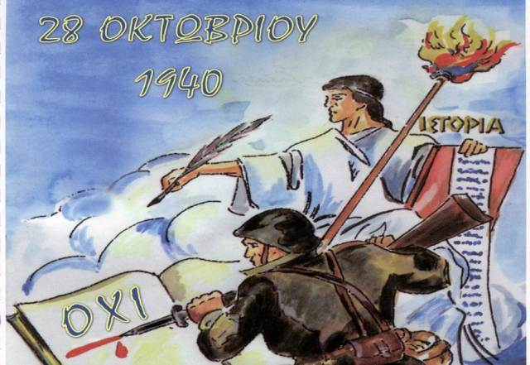
28^{η} ΟΚΤΩΒΡΙΟΥ

Π Ρ Ο Σ Κ Λ Η Σ Η

ΣΑΣ ΠΡΟΣΚΑΛΟΥΜΕ ΣΤΙΣ ΕΟΡΤΑΣΤΙΚΕΣ ΕΚΔΗΛΩΣΕΙΣ ΤΗΣ ΕΘΝΙΚΗΣ ΕΠΕΤΕΙΟΥ

ΤΗΣ 28^{ΗΣ} ΟΚΤΩΒΡΙΟΥ 1940

ΤΗΣ ΚΟΙΝΟΤΗΤΑΣ ΕΡΜΙΟΝΗΣ

ΠΡΟΓΡΑΜΜΑ ΕΟΡΤΑΣΜΟΥ
ΤΗΣ ΕΘΝΙΚΗΣ ΕΠΕΤΕΙΟΥ ΤΗΣ
28^{ης} ΟΚΤΩΒΡΙΟΥ
ΠΕΜΠΤΗ 26 ΟΚΤΩΒΡΙΟΥ 2023
1.Γενικός σημαιοστολισμός από την 8^{η} πρωινή ώρα της 26 ^{ης} Οκτωβρίου μέχρι και τη δύση του ηλίου της 28^{ης} Οκτωβρίου .
ΠΑΡΑΣΚΕΥΗ 27 ΟΚΤΩΒΡΙΟΥ 2023
2.Φωταγώγηση όλων των Δημοσίων καταστημάτων, των ΟΤΑ καθώς και των καταστημάτων των Νομικών Προσώπων Δημ. Δικαίου , κατά τις βραδινές ώρες της 27 ^{ης} και 28 ^{ης} Οκτωβρίου.
ΣΑΒΒΑΤΟ 28 ΟΚΤΩΒΡΙΟΥ 2023
3.Ώρα 10:00 : Συγκέντρωση και εκκλησιασμός των μελών του Δημοτικού & Κοινοτικού Συμβουλίου, Δημ. Υπαλλήλων, Δ.Σ. Συνεταιρισμών και Σωματείων στο Μητροπολιτικό Ναό των «ΠΑΜ. ΤΑΞΙΑΡΧΩΝ ».
4.Ώρα 10:15 : Δοξολογία στο Μητροπολιτικό Ναό των Παμ. Ταξιαρχών με συμμετοχή των Αρχών, των Σχολείων της πόλεως και των κατοίκων.
Ώρα 11 :00 :
5. Επιμνημόσυνη δέηση στο μνημείο των ΗΡΩΩΝ
6.Εκφώνηση του πανηγυρικού λόγου της ημέρας από την Διευθύντρια του Γυμνασίου Ερμιόνης κ. Καλλιόπη Παπασταύρου
7.Κατάθεση στεφάνων.
8. Εθνικός Ύμνος
8. Παρέλαση από μαθητές και μαθήτριες των Σχολείων της Κοινότητας Ερμιόνης

Την ευθύνη των εκδηλώσεων έχει ο Αντιπρόεδρος της Κοινότητας κ. Γεώργιος Μέλλος σε συνεργασία με την Δημοτική Υπάλληλο κ. Γεωργιάδου Ζωή . Το πρόγραμμα αυτό συντάχθηκε σύμφωνα με την σχετική Απόφαση του Υπουργείου Εσωτερικών και δημοσιεύεται για ενημέρωση όλων των κατοίκων, οι οποίοι πpoσκαλούνται να παραβρεθούν στον εορτασμό.
Ερμιόνη, 20-10-2023

Ο ΠΡΟΕΔΡΟΣ
ΚΟΙΝΟΤΗΤΑΣ ΕΡΜΙΟΝΗΣ
ΓΑΝΩΣΗΣ ΙΩΣΗΦ

Παρακαλούνται όπως, όσοι Σύλλογοι και Τοπικοί Φορείς επιθυμούν την 28^{η} Οκτωβρίου να καταθέσουν στεφάνι στο μνημείο των Ηρώων, μας ενημερώσουν εγκαίρως και με ποιόν εκπρόσωπο τους θα τιμήσουν την εκδήλωση
Παρακαλούνται επίσης όπως, εάν και εφόσον το επιθυμούν , ο εκπρόσωπος τους ακολουθήσει το πρωτόκολλο (άφιξη στον Ιερό Ναό των Ταξιαρχών, Δοξολογία και συνοδεία των Ιερών και Εθνικών Συμβόλων στην πλατεία Ηρώων)
Τηλέφωνο επικοινωνίας :Αντιπρόεδρος κ. Γεώργιος Μέλλος 6974643808

